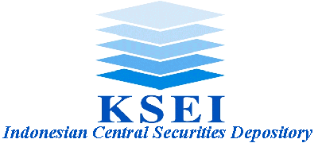
No. KSEI-4712/JKS/0604 Jakarta, 17 Juni 2004

Kepada Yth.

Direksi Pemegang Rekening
PT Kustodian Sentral Efek Indonesia (KSEI)
di Tempat

Perihal : | Kurs Tengah Pelaksanaan Dividen Tunai PT Unggul Indah Cahaya Tbk (UNIC)

Menunjuk Pengumuman kami No : KSEI-3457/JKS/0504 Tanggal 24 Mei 2004 Perihal : Jadwal Pelaksanaan Pembagian Dividen Tunai atas saham Unggul Indah Cahaya Tbk, PT (UNIC) dan surat PT Unggul Indah Cahaya Tbk No: UIC/0406/929 Tanggal 17 Juni 2004 Perihal : Pemberitahuan Nilai Dividen per saham, maka bersama ini kami informasikan bahwa :

- Kurs Tengah Bank Indonesia tanggal 17 Juni 2004 yang digunakan dalam pembagian dividen ini adalah US$ 1,00 = Rp. 9.395,-
- Dividen Per Saham yang akan dibagikan kepada pemegang saham adalah sebesar Rp. 54,49 (Lima puluh empat Rupiah empat puluh sembilan sen).

Demikian kami informasikan untuk dapat dipergunakan sebagaimana mestinya.

Hormat kami,

PT Kustodian Sentral Efek Indonesia

Endang Triningsih Gusrinaldi Akhyar
Kadiv. Jasa Kustodian Sentral Kabag. Hubungan Emiten & Corporate Action
Divisi Jasa Kustodian Sentral
Tembusan Yth:
- Direksi PT Bursa Efek Jakarta
- Direksi PT Bursa Efek Surabaya
- Direksi PT Kliring Penjaminan Efek Indonesia
- Direksi PT Unggul Indah Cahaya Tbk
- Direksi PT Raya Saham Registra

PT Kustodian Sentral Efek Indonesia
Gedung Bursa Efek Jakarta Tower 1 Lt. 5 Jl. Jend. Sudirman Kav. 52-53 Jakarta 12190 Indonesia
Ph. (62-21) 5299-1099 Fax. (62-21) 5299-1199 PO Box 3855 Jakarta 10038

